**ПАМЯТКА**

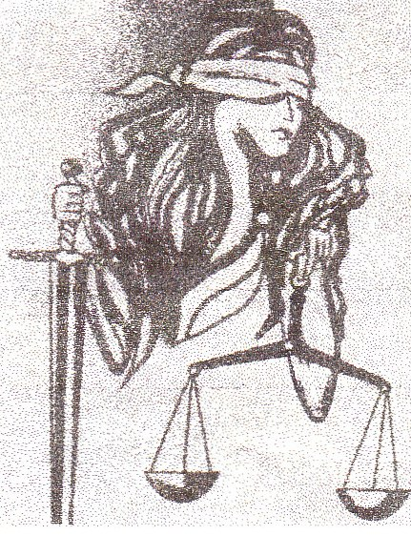

**С 14 ЛЕТ НАСТУПАЕТ**

- уголовная ответственность (ст.20 УК РФ);

- дисциплинарная;

- ответственность за совершение правонарушений,

в том числе за грубые и неоднократные нарушения

устава школы - исключение из школы;

- ответственность за нарушения трудовой

дисциплины;

- гражданско-правовая ответственность,

самостоятельная имущественная –

ответственность по заключенным сделкам;

- возмещение причиненного вреда.

**С 16 ЛЕТ НАСТУПАЕТ**

- административная и полная уголовная

ответственность

|  |
| --- |
|  |

**ПАМЯТКА**

**С 14 ЛЕТ НАСТУПАЕТ**



- уголовная ответственность (ст.20 УК РФ);

- дисциплинарная;

- ответственность за совершение правонарушений,

в том числе за грубые и неоднократные нарушения

устава школы - исключение из школы;

- ответственность за нарушения трудовой

дисциплины;

- гражданско-правовая ответственность,

самостоятельная имущественная –

ответственность по заключенным сделкам;

- возмещение причиненного вреда.

**С 16 ЛЕТ НАСТУПАЕТ**

- административная и полная уголовная

ответственность